ELECTRODO ELECTROMAGNETICO
HUNTER ENERGY
HE – 45k

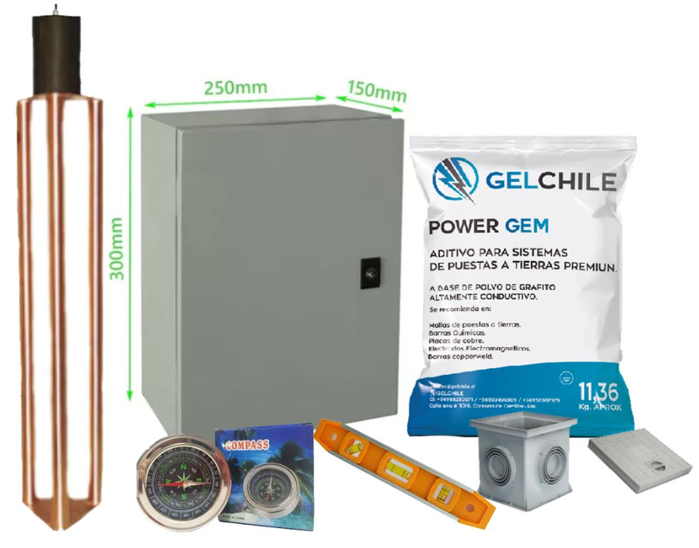

INDICE

- Electrodo Electromagnético .............................1

- Indicé……………………………………………...2

- Introducción ………...........................................3

- Características…………………………………...4

- Donde utilizar (HE)…………………………… .. 5

- Cálculos supuestos ....................................... ..6

- Datos…………………........................................7

- Resultados………..............................................8

- Conclusión.........................................................9

- Grafico..............................................................10

INTRODUCCION

Dentro del mercado de electrodos de puesta a tierra, existe la necesidad de realizar proyectos de integración donde se procure, por medio de cálculos, el acomodo teórico de los electrodos de puesta a tierra, de tal modo que en cantidad y en orden brinden una baja resistencia y una capacidad de corriente adecuada para la instalación eléctrica que se está protegiendo con el sistema de puesta a tierra. Dicho acomodo y cantidad de electrodos se determina en base al IEEE donde se itera la fórmula de la resistencia y corriente del arreglo y del electrodo respectivamente para llegar a resultados concluyentes.

Dado que el Electrodo Electromagnético (E.E.) no es un electrodo de forma y dimensiones comunes, es imposible tomar las ecuaciones del IEEE para la realización de la iteración de las mismas y llegar a resultados concluyentes, por lo cual, basados en [1] se estima la ecuación del Electrodo electromagnético apegada a las existentes en el IEEE. El objetivo de este documento es el de realizar los cálculos para cada electrodo y presentarlos para su publicación, y que sean de utilidad al momento de realizar la proyección del sistema de tierra física de cada instalación eléctrica.

CARACTERISTICAS HE – 45k

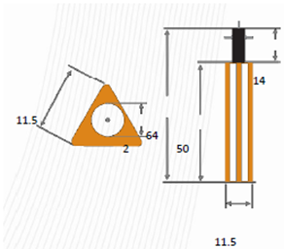
Unidad de Medida: Kit
Nombre: Electrodo Electromagnético
Capacidad Max: SEGÚN TABLA NUMERO 1

Electrodo:

Electrodo de puesta a tierra Electrodo Electromagnético modelo Tabla 1. Elaborado de cobre electrolítico altamente conductivo, tratado especialmente para retardar los efectos de la corrosión. Incluye dispositivo de filtración de baja frecuencia LCR montado en estructura.

Acoplador:

El acoplador de impedancias Electro Electromagnético modelo HE-45 con capacidad de 45 amperes; en gabinete nema 4 de 20 x 30 x 12 cm punto de unión a electrodo de puesta a tierra que permite aumentar el plano de tierras de la instalación.

Power Gem:

Compuesto Power Gem 11,36k. 2 Sacos de base orgánica, elaborado con material higroscópico coagulante de humedad.

DONDE UTILIZAR

Los electrodos de Electrodo Electromagnético se utilizan para la puesta a
Tierra de:

- Plantas industriales.
- Transformadores.
- Sistemas de pararrayos
- Racks de telecomunicaciones.
- Sistemas satelitales.
- Sistemas de radio frecuencia.
- Sistemas de control industrial.

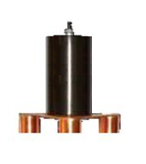

CALCULOS SUPUESTOS

Dentro de las ecuaciones descritas en:

(1).-Se puede observar la utilización de la resistividad de la tierra, para efectos
del cálculo de un electrodo que no está involucrado en ningún proyecto, se
tomará en cuenta el valor del caso extremo, en donde el electrodo está
instalado según las instrucciones del fabricante Electrodo Electromagnético
y ese valor será el del compuesto Power Gem con un porcentaje 0 de agua.
(2).-Este valor es de ρ = 30 Ω--m.
y siguiendo la metodología establecida en [1] tomaremos los valores de
Fv = 0.86 y Fh = 0.5. Utilizaremos la ecuación obtenida de [1]:

DATOS

En Tabla 1. Podremos observar los datos de los electrodos a ser calculados.

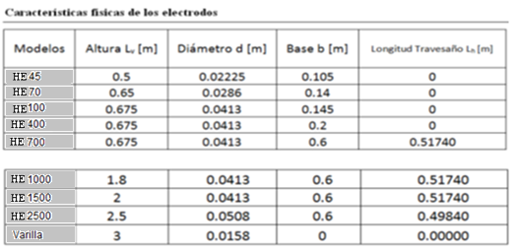

RESULTADOS

Se obtienen los siguientes resultados:

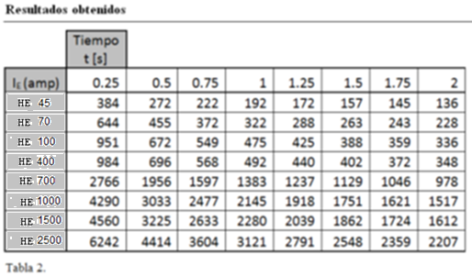

CONCLUSIONES

Se puede concluir que mediante la fórmula que se presenta en este documento, los electrodos están diseñados para ser utilizados en una instalación que contenga Power Gem, basándose en la teoría del electrodo humeante que se describe en el IEEE, estos electrodos se comportarán apegados a la función general del electrodo. Teniendo este dato, será posible diseñar una instalación de un sistema de puesta a tierra basado en IEEE.
No obstante, cabe mencionar que se puede suponer la utilización de algún porcentaje de agua durante la instalación del electrodo, y esto disminuirá el valor de resistividad que impactará inversamente proporcional a la cantidad de corriente que soportará el electrodo.

Gráfica
Las Grupo gráficas de las funciones en el tiempo se puede observar en el apéndice A.

GRAFICA

Apéndice A

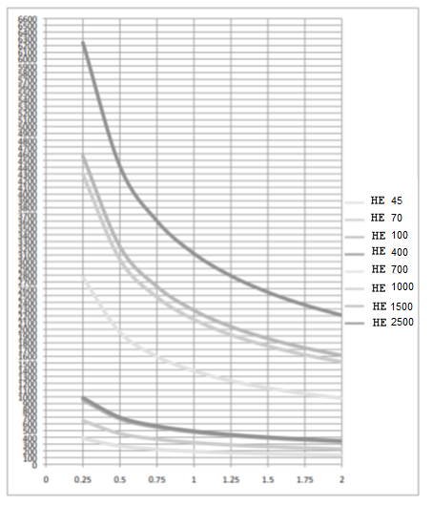

Referencias.
[1] MÉXICO. Ortiz de la Vega Alejandro, "Capacidad de Corriente en Electrodos Tipo Delta Tubular", 2012, Jalisco, Zapopan, México: 2012.
[2] MÉXICO LAPEM, "Reporte de pruebas de resistividad" Oficina de pruebas mecánicas a sistemas de T. y D., Guanajuato, Irapuato, México, 2005

